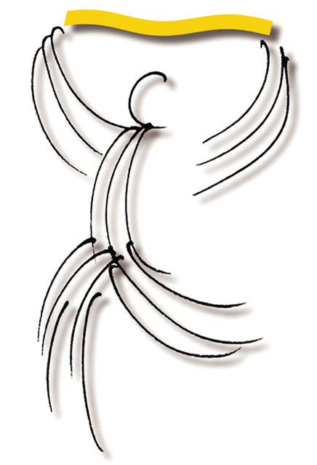

Kutsu toimituksille

Tervetuloa Keltaisen Nauhan päivän tiedotustilaisuuteen 11.3.2014 klo 10 – 11 Työterveyslaitokselle
Haartmaninkatu 1 d, 1. krs, luokka Topelius

Suomen Reumaliiton virittämä Keltaisen Nauhan päivä innostaa jälleen tuki- ja liikuntaelinterveyden ylläpitoon maaliskuun keskimmäisenä keskiviikkona 12.3. ja kannustaa työikäisiä suomalaisia liikunnalliseen elämäntapaan. Asiantuntijayhteistyökumppanina on Työterveyslaitos.
Arkiaktiivisuus on hyväksi työpaikalla. Pelkkä vapaa-ajan liikunta ei riitä poistamaan liiallisen istumisen riskejä. Aurinkoisen päivän tavoitteena on tuoda esiin liikuntaa yksilön elämänlaatua ja työ- ja toimintakykyä ylläpitävänä voimana.

OHJELMA klo 10 -11

Uusinta tutkimustietoa istumisen vähentämisestä ja aktiivisuuden lisäämisestä
Vanhempi tutkija, professori Nina Nevala, Työterveyslaitos

Miten Keltaisen Nauhan päivää vietetään 12.3.2014
Haaste yrityksille
Toimitusjohtaja Maria Ekroth, Suomen Reumaliitto

Helsingissä 4. maaliskuuta 2014

Lisätietoja:
Riitta Katko, viestintäpäällikkö, Suomen Reumaliitto, puh. 040 554 6822
Kristiina Kulha, viestintäpäällikkö, Työterveyslaitos, puh. 030 474 2551

